**MSSV:2033216373**

**Tên: Nguyễn Tiến Dũng**

**1.3 TRẢ LỜI CÂU HỎI**

*1) Khi telnet vào Server bằng port 5000 tại sao port client dùng để kết nối vào lại không phải là port 5000 ?*

Trả lời: Theo giao thức telnet, máy client sẽ sử dụng cổng đang chưa sử dụng bất kì để thực hiện kết nối với port 5000 của server-cổng được lập trình để kết lắng nghe socket từ client.

*2) Như hình trên port 1699 ở đâu ra?*

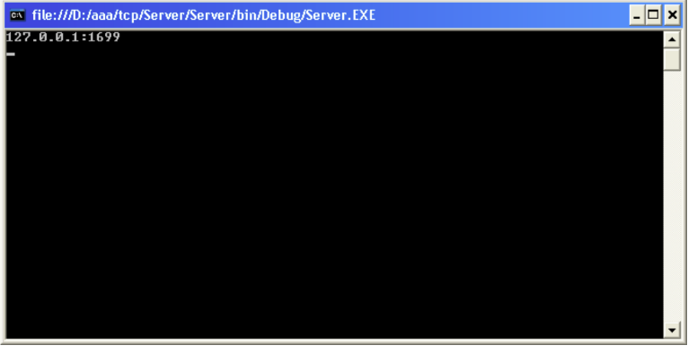

Trả lời: Port 1699 là port đang không được sử dụng trên máy client,khi thực hiện ***telnet*** nó sẽ được gọi lên để thực hiện phiên kết nối với server.

*3) Có phải lúc nào client cũng mở port 1699 để kết nối với Server không ?*

Trả lời: Không, ***telnet*** nó chỉ sử dụng các port chưa được mở hoặc mở nhưng chưa được sử dụng bởi các dịch vụ khác, port đó có thể là bất kì cổng nào.

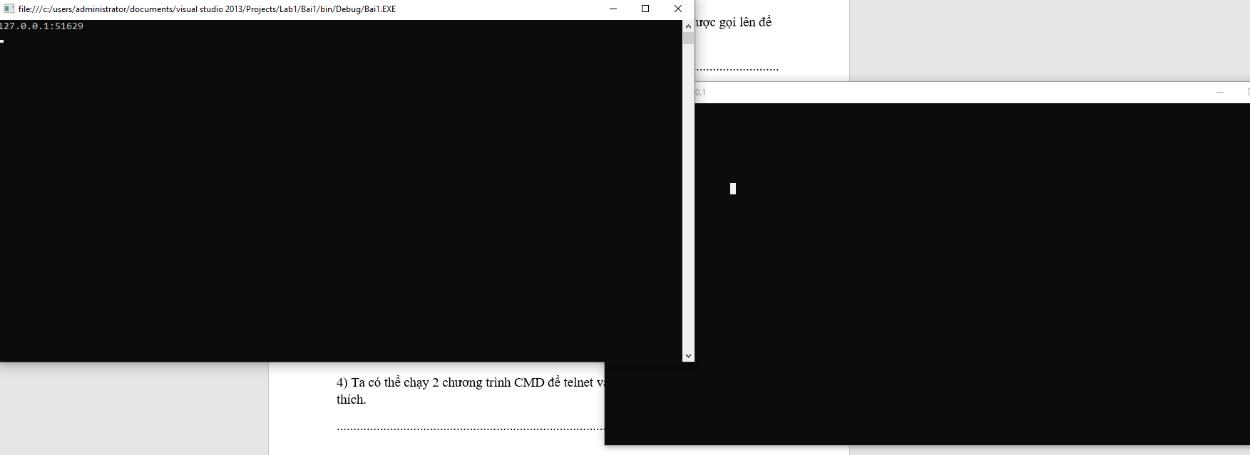

Như bài của em làm thì sử dụng cổng 51629

*4) Ta có thể chạy 2 chương trình CMD để telnet vào Server trên được không ? Giải thích.*

Trả lời: Không, vì lệnh aceptclient sẽ thực hiện ngắt phiên lắng nghe(listen), nên chỉ chấp nhận 1 kết nối tới trước, trong trường hợp muốn có nhiều kết nối phải sử dụng bất đồng bộ hoặc vòng lặp.

**2.3 Trả lời câu hỏi**

*1) Tạo sao trong đoạn code viết thêm vào ta không cần phải khởi tạo độ lớn ban đầu cho buffer ?*

Trả lời: Việc khởi tạo bộ nhớ ban đầu cho buffer để tránh việc tràn dữ liệu hoặc hacker khai thác bộ nhớ đệm được tăng lên do không kiểu soát input, nhưng dữ liệu được truyền đi luôn mặc định là

**3.3. TRẢ LỜI CÂU HỎI:**

*1) Khi client kết nối đến server mà server chưa chạy hoạc là đường truyền mạng bị rớt thì có hiện tượng gì xảy ra ?, giải thích.*

Trả lời: Nếu không có vòng lặp hoặc async và await thì chương trình sẽ báo lỗi ngay lặp tức.

Nếu có thì chương trình sẽ chờ đợi trong 1 khoảng thời gian cho đến khi kết nối được server hoặc báo lỗi nếu vượt timeout.

*2) Từ đoạn code ở chương trình client:*

str = Encoding.ASCII.GetString(buff, 0, byteReceive)

Trả lời: Nếu ta thay byteReceive bằng buff.Lengh thì kết quả sẽ như thế nào? Giải thích.

Kết quả không thay đổi nhưng chương trình sẽ in ra kí tự nhận từ server và khoảng trống tổng cộng 1024 byte  
vì

buff.lengh có động rộng mặc định được tạo trước đó là 1024

byteRecieve là độ rộng dữ liệu bằng chính xác dữ liệu được server gửi về  
Để tiết kiệm tài nguyên máy và tối ưu thì nên sử dụng byteRecieve.

**III.6.3. TRẢ LỜI CÂU HỎI:**

*1) Khi thay đổi kích thước bộ đệm từ 1024 xuống 10 thì có hiện tượng gì xảy ra ?. Giải thích*

Trả lời: Chỉ nhận được 10byte kí tự đầu.

Khi giảm kích thước từ 1024 xuống 10, vùng nhớ được cấp vào là 10byte do đó dư liệu nhận vào sẽ có giá trị lớn nhất là 10 byte.

*2) Nếu ta không reset lại bộ đệm thì có hiện tượng gì xảy ra? Giải thích.*

Trả lời: Nếu không reset bộ đệm thì bộ đệm sẽ bị tràn, khi thực hiện in dữ liệu ra màn hình sẽ in luôn dữ liệu cũ, từ đó có khả năng phát sinh lỗi.